附件四：
乘车路线：
1、济南站：
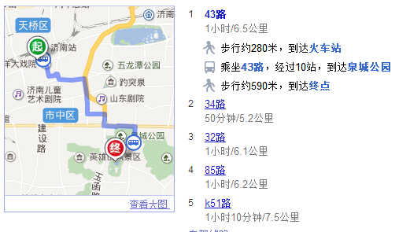
2、济南西站：
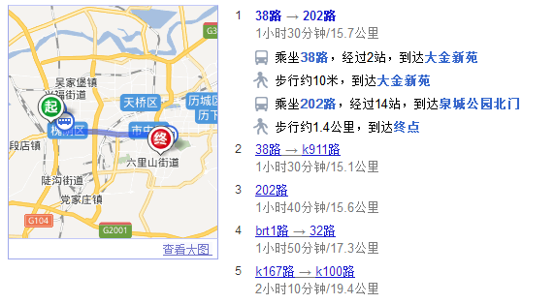
3、济南东站：
公交线路：6路 → 32路，全程约7.1公里
从济南火车东站步行约130米,到达济南东站
乘坐6路,经过7站, 到达杆石桥站
步行约190米,到达杆石桥站
乘坐32路,经过3站, 到达省体育中心东站
步行约640米,到达济南南郊宾馆
4、自驾：
